МУНИЦИПАЛЬНОЕ БЮДЖЕТНОЕ ОБЩЕОБРАЗОВАТЕЛЬНОЕ УЧРЕЖДЕНИЕ «ЛИЦЕЙ №1» МУНИЦИПАЛЬНОГО ОБРАЗОВАНИЯ «г. БУГУРУСЛАН»
Влияние pH среды на рост растений.

Выполнила:

учащаяся 10 класса

МБОУ «Лицей №1»
Мария Игоревна Солдаткина

Руководитель:
Учитель химии
МБОУ «Лицей№1»
Нурслу Кубашевна Идигишева

Бугуруслан, 2022

СОДЕРЖАНИЕ
Введение ………………............................................................................3
Глава I. Общие сведения о кислотности среды.
1.1.Понятие о водородном показателе.......……………………………5
1.2. Методы определения величины pH ……………..….......................7
1.3. Влияние температуры на значение pH ………………………..…10
1.4. Значения pH некоторых растворов …………………………..….11
1.5. Роль показателя кислотности ……………………………….....…15

Глава II. Влияние кислотности (pH) раствора на рост растений
2.1. Влияние кислотности (pH) раствора на рост растений …………16
2.2. Влияние рН - фактора воды на рост растений ………………….19
Заключение ……………………………….…………………………….20
Список литературы ……………………………………………….........21

ВВЕДЕНИЕ
Актуальность: Рост растений из семян – очень увлекательный
процесс. Наблюдение за всеми фазами развития растения от прорастания семечка до появления первых цветов или плодов – волшебство природы в действии. Требуется много времени и терпения, прежде чем вырастет полноценное растение. Для этого необходимы определенные условия: грунт, свет и вода. Изучив тему прорастание семян, я узнала, что семенам разных растений необходимо различное количество света и определённая почва. Но влияет ли качество воды на прорастание семян? Я предположила, что да, влияет.
Важной характеристикой водных растворов является уровень концентрации в них положительно заряженных ионов водорода и отрицательно заряженных гидроксид - ионов относительно друг друга. При одинаковых концентрациях и раствор считается нейтральным, при избытке катионов – кислотным и при избытке анионов – основным (щелочным). Величина, называемая водородным показателем, или pH раствора, – это количественное выражение кислотности.
Мне захотелось узнать, как водородный показатель влияет на рост растений?
Цель: изучить теоретические сведения о кислотности среды и её влияние на рост растений
Задачи:
-изучить литературу о водородном показателе;
-узнать, о методах определения величины pH;
- узнать, о влиянии температуры на значение водородного показателя;
-выяснить влияние pH среды на рост растений;
- выяснить приспособления, возникающие у растений, живущих в условиях низких и высоких значений рН;
- проанализировать результаты проведённого исследования.
Объект: теоретический материал о водородном показателе и его влиянии на рост и развитие растений
Предмет: теоретический материал о водородном показателе и его влиянии на рост и развитие растений
В своей проектной работе я использовала следующие методы:
- изучение литературы ;
- обобщения и систематизация;
Гипотеза: процесс будет успешен, если изучить общие сведения о кислотности сред и определить их значение для растений.

Глава I. Общие сведения о кислотности среды.
1.1.Понятие о водородном показателе
pH фактор – это шкала для измерения кислотности или щелочности раствора. Буква р – начальная от датского слова potenz (степень), Н –символ водорода.
Дистиллированная вода со значением рН =7 – нейтральная жидкость. Это значит, что она по своим свойствам находится точно посередине между кислотой и щелочью и не является ни тем, ни другим.
Шкала значений рН начинается с 0 и заканчивается на 14. Чем жидкость
более кислая, тем меньше значение её рН. Чем менее кислая, или более щелочная жидкость, тем у неё выше значение рН.
Значение рН может быть измерено pH -метром, переносным pH-метром
или с помощью лакмусовой бумажки. Измерение pH фактора обеспечивает числовое обозначение относительной кислотности или щелочности, что является важным параметром в контроле раствора.

Шкала pH
На основе постоянства значения ионного произведения воды построена шкала величин pH различных растворов. Отметка «7» в ней соответствует нейтральной среде, числа слева от 7 – кислотной, и справа – основной (щелочной).
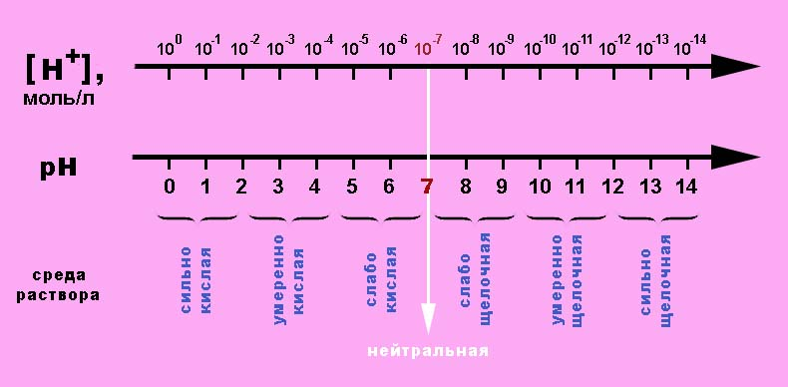
Важно помнить, что, поскольку для определения показателя кислотности для избавления от знака «минус» в показателе степени используется отрицательный логарифм, понижение pH означает повышение концентрации , то есть кислотных свойств, и наоборот.

1.2. Методы определения величины pH
В зависимости от целей и условий значение водородного показателя устанавливается различными методами. Качественно оценить кислотность среды позволяет применение индикаторов. Точные количественные результаты получают с помощью измерительных методов.

Использование индикаторов
Метод основан на способности ряда органических веществ к изменению окраски в зависимости от кислотности среды. Распространенные индикаторы – лакмус, метилоранж, фенолфталеин. Каждый из них проявляет свои свойства в ограниченном диапазоне значений pH.
Индикатор | Интервал шкалы pH | Характер изменения цвета  по мере уменьшения кислотности
Лакмус | 5,0–8,0 | красный → фиолетовый → синий
Метилоранж | 3,1–4,4 | красный → оранжевый → желтый
Фенолфталеин | 8,2–10,0 | бесцветный → малиновый

Индикаторный метод отличает простота наглядность и быстрота, но он недостаточно точен и зависит от субъективного восприятия цвета.
Достичь большей точности позволяет применение универсального индикатора. Он представляет собой смесь веществ и охватывает широкий диапазон pH от 0 до 14. Цвет, приобретенный нанесенным на бумажную полосу индикатором в той или иной среде, сравнивают с эталонной шкалой. Универсальный индикатор дает возможность определять pH с точностью до десятых долей.
Индикаторные методы неэффективны в случаях, когда раствор слишком слабый, имеет собственную яркую окраску или замутнен.

Ионометрический метод
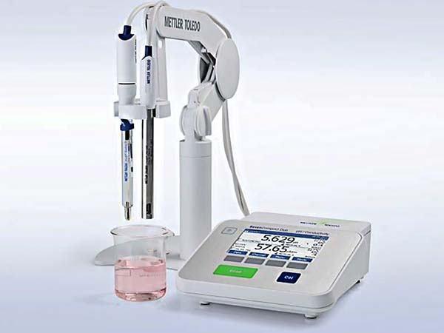
Водородный показатель можно определить с точностью до 0,01 в широком диапазоне, применяя pH-метр. Прибор представляет собой электронный милливольтметр, определяющий разность потенциалов на электродах, один из которых (измерительный pH-электрод) помещен в исследуемый раствор. Другой (электрод сравнения) погружен в электролит с определенным pH. На нем создается стабильный потенциал, относительно которого измеряют pH анализируемой среды. Разность потенциалов пропорциональна величине показателя кислотности.
pH-метр требует тщательной калибровки. Для нее используются специально приготовленные буферные растворы с эталонными значениями pH, устойчивыми при разбавлении или добавкам небольших количеств сильных кислот или оснований. В приготовлении буферных растворов для pH-метрии применяются стандарт-титры – наборы чистых реактивов с точно известной массой, которые разводят дистиллированной водой до необходимой концентрации.
Конструкция современных pH-метров предусматривает вместо двух электродов один комбинированный, что значительно упрощает их использование.

Аналитический объемный метод
В данном способе определения водородного показателя применяется процедура кислотно-основного титрования, ведущую роль в которой играет реакция нейтрализации исследуемого образца титрантом – стандартным раствором с определенным pH. Если титруется раствор кислоты, в качестве титранта используют щелочь (гидроксид натрия или калия), если основание – титрантом является раствор сильной кислоты (соляной или серной).
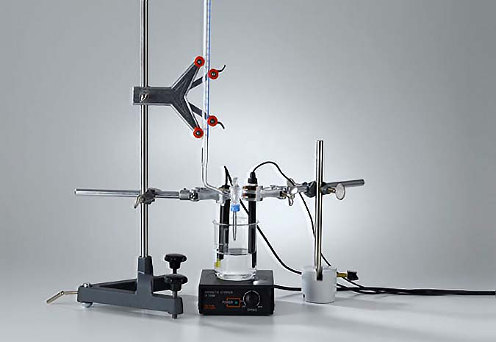
Титрант медленно добавляют к образцу до достижения точки эквивалентности – момента, когда происходит полная нейтрализация титруемого раствора. Фиксация конечной точки титрования может производиться несколькими способами: с помощью индикатора, потенциометрии, спектрофотометрии или измерения электропроводности. Определив необходимый для нейтрализации объем титранта и зная его концентрацию, вычисляют pH препарата.

1.3. Влияние температуры на значение pH
Повышение температуры приводит к росту диссоциации слабых электролитов, в том числе и воды. Повышается равновесная концентрация ионов и и возрастает величина ионного произведения. Соответственно меняется и водородный показатель для нейтральной среды:
Температура  T, 0° C | 0 | 20 | 25 | 40 | 60 | 80 | 100
Ионное произведение воды, , моль ⁄л

Нейтральный pH = — lg(√(K_W ))=-lg K_W/2 | 7,5 | 7,1 | 7 | 6,8 | 6,5 | 6,3 | 6,1
Температурные изменения оказывают сложное и неоднозначное влияние на измерения pH. В целом органические и щелочные пробы более зависимы от них, чем неорганические и кислотные. При pH-метрии и титровании температура строго контролируется, а полученные результаты пересчитываются с целью приведения к значению, характерному при 25° C.

1.4. Значения pH некоторых растворов
При определении величины pH для растворов кислот и оснований принято выражать концентрацию раствора в единицах нормальности. Нормальная концентрация – это количество моль - эквивалентов вещества в 1 л раствора.
Эквивалентом называется частица (реальная либо условная), которая в химических реакциях равноценна одному катиону или одному электрону. Моль-эквивалент содержит эквивалентов, а его масса в единицах называется молярной массой эквивалента .
Многоосновные кислоты могут отдавать один или более ионов водорода, поэтому число моль - эквивалентов в растворе и, соответственно, нормальность будет в разных случаях неодинакова. Она имеет обозначение «н.» с указанием доли нормальной концентрации. Например, серная кислота, молекула которой при диссоциации отдает два протона , при молярной концентрации имеет нормальность 1н.

pH растворов кислот
Кислота | Концентрация | pH
Азотная | 0,1 н. | 1,0
Борная | 0,1 н. | 5,2
Муравьиная | 0,1 н. | 2,3
Серная | н. | 0,3
 | 0,1 н. | 1,2
 | 0,01 н. | 2,1
Сернистая | 0,1 н. | 1,5
Сероводородная | 0,1 н. | 4,1
Уксусная | н. | 2,4
 | 0,1 н. | 2,9
 | 0,01 н. | 3,4
Соляная | н. | 0,1
 | 0,1 н. | 1,1
 | 0,01 н. | 2,0
Щавелевая | 0,1 н. | 1,3

pH растворов оснований
Нормальность щелочей определяется аналогично нормальности кислот, исходя из количества гидроксид-ионов, которые отщепляются при диссоциации.
Основание | Концентрация | pH
Гидроксид калия | н. | 14,0
 | 0,1 н. | 13,0
 | 0,01 н. | 12,0
Гидроксид кальция | насыщенный | 12,4
Гидроксид натрия | н. | 14,0
 | 0,1 н. | 13,0
 | 0,01 н. | 12,0

Значения pH некоторых бытовых веществ и пищевых продуктов
Вещество | pH | Продукт | pH
электролит аккумуляторный на основе | <1 | сок лимонный | 2,0–2,6
шампуни | 4,5–7,0 | уксус пищевой | 2,4–3,1
мыла жидкие на основе синтетических ПАВ | 5,5–7,0 | кетчуп | 3,9
средства для мытья стекол | 6,2–7,3 | томаты | 4,3–4,9
средства для мытья пола | 6,9–8,6 | сыр | 4,8–6,4
вода морская | 8,0 | кофе | 5,0
мыло натуральное | 9,0-11,0 | чай | 5,5
нашатырный спирт | 11,5 | вода питьевая | 6,5–8,5
хлорная известь (отбеливатель) | 12,5 | молоко | 6,5–6,9
раствор соды | 13,5 | яйцо куриное свежее | 7,6–8,0

1.5. Роль показателя кислотности
Знание и использование водородного показателя играет значительную роль во многих областях жизни людей, особенно в здравоохранении и медицине, в водоснабжении, в производстве и грамотном потреблении продуктов питания и средств бытовой химии. Оно также важно в организации сельского хозяйства, в производстве кормов и удобрений. Показатель pH имеет большое значение при проведении научно-исследовательских работ в химии и биологии, а также при мониторинге многих технологических процессов в нефтехимической, топливной, атомной и других отраслях промышленности.

Глава II. Влияние кислотности (pH) раствора на рост растений
2.1. Влияние кислотности (pH) раствора на рост растений
В поглощении ионов из почвы или из питательного раствора большую роль играет реакция среды. В сильно кислой среде (при pH<4,0) ионы водорода действуют на растение токсически. Они вытесняют из состояния адсорбции все другие катионы, и вместо поглощения можно наблюдать их выделение из корня. В сильно кислой среде меняется внешний облик корней и их строение. В щелочной среде (при pH>8) нарушается поглощение растениями анионов.
В менее кислой среде (при pH = 4,5-5,0) прямого токсического действия ионы водорода не вызывают. Тем не менее в почвах с таким pH наблюдается плохой рост многих сельскохозяйственных растений. Это объясняется тем, что в кислых почвах задерживается поступление кальция в растения, нарушается также деятельность полезной микрофлоры. Помимо того, в кислых почвах скапливается большое количество вредно действующих на рост растений ионов железа, марганца и особенно алюминия, которые в некислых почвах находятся в связанном состоянии. В кислых почвах понижается поглощение растениями фосфатов и молибдена. Вот почему кислые почвы для получения высоких урожаев необходимо известковать.
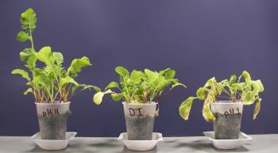
При выращивании растений методами гидропоники, с применением искусственных субстратов, кислотность раствора меньше сказывается на росте растений из-за отсутствия побочного влияния водородных ионов. При pH = 4 рост рассады томатов оказывается сильно заторможенным (см. табл.), так как в сильно кислой среде нарушается поглощение растениями всех катионов. Зато при pH = 5 и 6 рост рассады был наилучшим. Сдвиг pH раствора в щелочную сторону (pH = 8), напротив, резко снизил рост рассады, чего обычно не происходит в почве. Причина этого кроется в том, что при нейтральной реакции часть находящихся в растворе минеральных веществ выпадает в осадок в виде фосфорнокислых и углекислых солей кальция, марганца и железа и становится недоступным растению. Эти соли, осаждаясь на поверхности корня, затрудняют также и его дыхание. Нейтральная и щелочная реакции особенно сильно нарушают поглощение железа, которое нацело выпадает в осадок, в результате чего растения заболевают хлорозом, при этом заболевании прекращается образование хлорофилла и наблюдается пожелтение молодых листьев. При хлорозе изменяется не только окраска листа, но нарушается процесс фотосинтеза и дыхания, рост растений резко замедляется. Вот почему при выращивании растений без почвы нужно тщательно следить за тем, чтобы питательный раствор всегда содержал железо в растворенном состоянии. Железо поглощается только молодыми корнями, старые корни железа не поглощают, поэтому при лечении растений от хлороза следует обратить серьезное внимание на создание благоприятных условий для роста новых корней.

Влияние pH питательного раствора на рост томатной рассады
(из Эрнона и Джонсона, цит. по Сабинину, 1955)
pH раствора | Сырой вес одного растения, г
4,0 | 35,3
5,0 | 103,7
6,0 | 111,8
7,0 | 100,3
8,0 | 64,5
9,0 | 7,0
Приведенные в таблице данные свидетельствуют о том, что наиболее благоприятные условия для роста в искусственных культурах создаются при pH = 5,0-6,0.
В почве под влиянием роста растений pH меняется незначительно, поскольку почва обладает высокой буферностью, т. е. способностью поддерживать pH на определенном уровне. Питательные растворы не обладают такой буферностью, и поэтому pH их легко сдвигается в кислую или щелочную сторону под влиянием роста растений. Питательный раствор можно искусственно обеспечить буферными свойствами. Для этого необходимо дополнительно вносить в раствор вещества, способные образовывать буферные растворы.

Почему происходит изменение кислотности
Смещение кислотности раствора возникает в результате неравномерного поглощения корнем катионов и анионов из питательного раствора. Например, если в рецептуру питательного раствора входят аммонийные соли, то раствор обычно подкисляется, так как растения с большой скоростью поглощают аммонийный азот по сравнению с сопутствующим анионом; наоборот, при наличии селитры растения с большей скоростью потребляют нитратный азот, вследствие чего раствор подщелачивается, так как он обогащается щелочными остатками соли. Опыт показал, что в питательный раствор нельзя добавлять большие количества аммонийных солей, по той причине, что они повреждают растения из-за сильного подкисления раствора. В наиболее распространенных растворах, включая и Hydroponics Kit, преобладает нитратный, а не аммонийный азот, на практике раствор подщелачивается, и его постоянно приходится подкислять.

2.2. Влияние рН - фактора воды на рост растений
Влияние pН на развитие растений сказывается как положительно, так и отрицательно. Поскольку не контролируемое его изменение может привести к массе проблем, и даже к гибели растения, что нередко случается. Ведь при оптимальном уровне pH растения с легкостью усваивают питательные вещества, а при не надлежащем уровне pH, растение начнет
терять способность поглощать некоторые из обязательных элементов, необходимых для здорового роста.
Не бывает идеальных и постоянных показателей pH. Для всех растений есть специфический уровень pH, который производит оптимальные результаты.
Для отдельных видов растений он должен составлять около 6.8 –7.5, а для иных культур –около 5.5 -6.8.
Растения, предпочитающие кислые условия: клюква, земляника, голубика, розы, гортензия, азалия, дикая яблоня, ива, дуб, берёза, ель, пихта, сосна.
Другие растения предпочитают щелочную почву: астра, гвоздика, лилия,
апельсин, ясень, клён, фундук, вишня, слива, барбарис. Садовники часто помогают растениям, делая почву, в которой те растут, более кислой или более щелочной.

Заключение
Таким образом, при выращивании растений без почвы имеется возможность точного регулирования корневого питания, возможность хорошо обеспечивать растения всеми необходимыми питательными веществами. Поэтому в искусственной культуре можно получить высокие урожаи растений. Тем не менее имеется и целый ряд трудностей. Во-первых, опасность затопления корневой системы, которое может привести к гибели растений. Эта опасность устраняется с помощью различного технического оборудования. Во-вторых, происходят сдвиги кислотности раствора (обычно его подщелачивание), которые могут вредно отразиться на росте растений. Поэтому необходима частая проверка pH питательного раствора и доведение его до оптимальной величины.

Список литературы
- https://floragrowing.com/ru/encyclopedia/vliyanie-kislotnosti-ph-rastvora-na-rost-rasteniy
- https://cyberpedia.su/9x12181.html
- https://allinchemistry.ru/obshhaya-himiya/vodorodnyj-pokazatel-ph-ponyatie-i-metody-opredeleniya-tablitsy#_pH-2
- https://www.gidroponika.su/gidroponika-teorija.html/fiziologija-rastenij/vlijanie-na-rost-rastenij-kislotnosti-rastvora.html

